LUNES 6 DE JUNIO
X
DNI
ME SIENTO
ÁREA: LENGUA
1.LEO EL SIGUIENTE CUENTO EN VOZ ALTA
Era el mes de mayo del año 1810.
El cielo estaba muy nublado y parecía que iba a llover. Sin embargo, en las personas se veía una gran sonrisa dibujada. Pronto, muy pronto, serían libres.
Entre los muchos personajes que se podían encontrar en las calles de la ciudad, estaba Francisco que, a pesar de las buenas noticias que circulaban, estaba triste porque no tenía nada para hacer. Así, se pasaba el día escuchando cómo el farolero, la vendedora de empanadas, la lavandera y el aguatero ofrecían su trabajo, mientras que él no tenía idea de cómo alegrar su día.
El farolero gritaba:"en los días de poca luz, cuando usted no ve nada, le recomiendo que compre estas velas, que son una monada".
La vendedora de empanadas anunciaba:"de membrillo, de batata, de carne, las mejores empanadas de todas cómpremelas a mí, no subirá de peso".
La lavandera, con su cesto de ropa sucia, pregonaba:"con jabón y mucha espuma, con fuerza y un poco de agua, yo le lavaré toda la ropita y de suciedad.No verá nada".
Así, Francisco escuchaba a todos ofrecer su trabajo, pero él, cabizbajo, no tenía idea de cómo alegrar su día.
Entonces pensó y pensó. Pensó tanto que parecía que estaba transpirando, pero en realidad era la lluvia que empezaba a caer y lo mojaba.
La gente comenzó a llegar a la plaza al grito de: "¡queremos saber de qué se trata!"
Todos frente al cabildo esperaban las buenas noticias, aquel 25 de mayo.
Fue entonces cuando de la mano de un hombre alto y con galera recibió una cinta blanca
Y celeste, mientras este le decía: "por nuestra patria, libre y hermosa".
Entonces el joven Francisco comenzó a ayudar a aquel valiente señor, llamado French, a
Repartir esas magníficas cintitas, mientras gritaba: "todos queremos a nuestra patria, queremos su libertad, por eso de todos depende que estemos juntos y con paciencia. Pronto llegará el momento en que libres seremos, aunque nos cueste podremos vivir felices, aquí tiene su cinta blanca y celeste".
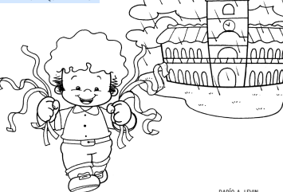
Francisco ese día entendió lo lindo que era pertenecer a una patria libre y lo bueno que era haberla conseguido entre todos.
Y estuvo más contento que nunca de ser argentino.
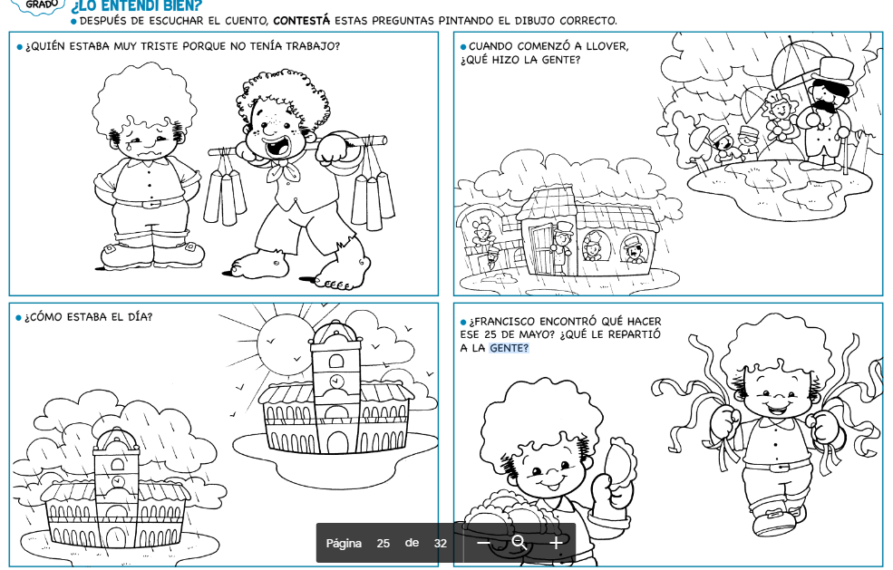

3.Rodea con rojo los sustantivos propios que encuentres en el texto.
4.Exttrae 5 sustantivos comunes y realiza 5 hermosas oraciones.

